МИНОБРНАУКИ РОССИИ

Федеральное государственное бюджетное образовательное учреждение

высшего образования

«Пензенский государственный технологический университет»

(ПензГТУ)

Факультет автоматизированных информационных технологий

Кафедра «Информационные технологии и системы»

Дисциплина «Языки программирования»

ОТЧЕТ ПО ЛАБОРАТОРНОЙ РАБОТЕ № 1

на тему «Основы С. Быстрый старт»

Вариант №1

Выполнил: студент гр. 19ИД1бп Третьяк Н.В,

Проверил: ст. преподаватель каф. ИТС Володин К.И.

Работа защищена с оценкой: _____________

Пенза 2019

1 Цель работы

Целью работы является изучение основ написания программы на языке *ANSI C* и работы в интегрированной среде *Microsoft Visual Studio* 2010.

2 Задание на работу

2.1 Вычислите значение функций *G*, *F*, *Y* по формулам:

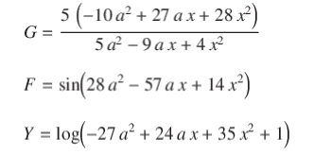

и выведите результат на экран. Ввод *x*, *a* произвести с клавиатуры.

3 Схема программы

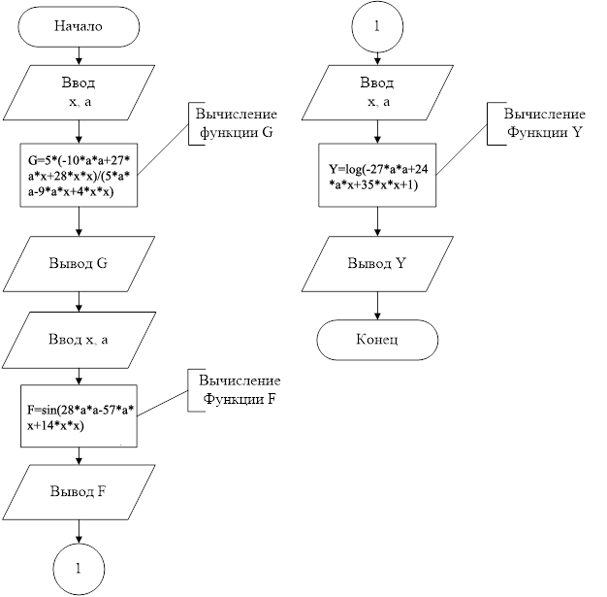

Рисунок 1 – блок-схема программы

4 Текст программы

Листинг на СИ 1 – Основная программа

#include <stdio.h>

#include <stdlib.h>

#include <math.h>

int main(void)

{

float a,x,g,f,y;

printf("Vvedite x: ");

scanf ("%f", &x);

printf("Vvedite a: ");

scanf ("%f", &a);

g=5*(-10*a*a+27*a*x+28*x*x)/(5*a*a-9*a*x+4*x*x);

printf("g=%f\n\n", g);

printf("Vvedite x ");

scanf ("%f", &x);

printf("Vvedite a: ");

scanf ("%f", &a);

f=sin(28*a*a-57*a*x+14*x*x);

printf("f=%f\n\n", f);

printf("Vvedite x: ");

scanf ("%f", & x);

printf("Vvedite a: ");

scanf ("%f", & a);

y=log(-27*a*a+24*a*x+35*x*x+1);

printf("y=%f\n\n", y);

}

Листинг на Python’e – Основная программа

from math import *

x = int (input("Введите x: "))

a = int (input("Введите а: "))

g=5*(-10*a*a+27*a*x+28*x*x)/(5*a*a-9*a*x+4*x*x)

print(g)

x = int (input("Введите x: "))

a = int (input("Введите а: "))

f=sin(28*a*a-57*a*x+14*x*x)

print(f)

x = int (input("Введите x: "))

a = int (input("Введите а: "))

y=log(-27*a*a+24*a*x+35*x*x+1)

print(y)

Таблица 1 – Проверочная таблица

|  |  |  |  |
| --- | --- | --- | --- |
|  | *х* | *а* | Результат |
| *G* | 2 | 1 | 260.0000 |
| *F* | 3 | 4 | 0.044243 |
| *Y* | 23 | 4 | 9,17982 |

5 Результат работы программы

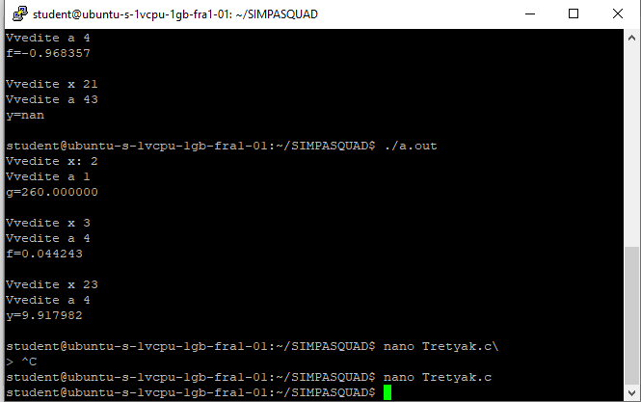

Рисунок 2 – результат работы программы на СИ

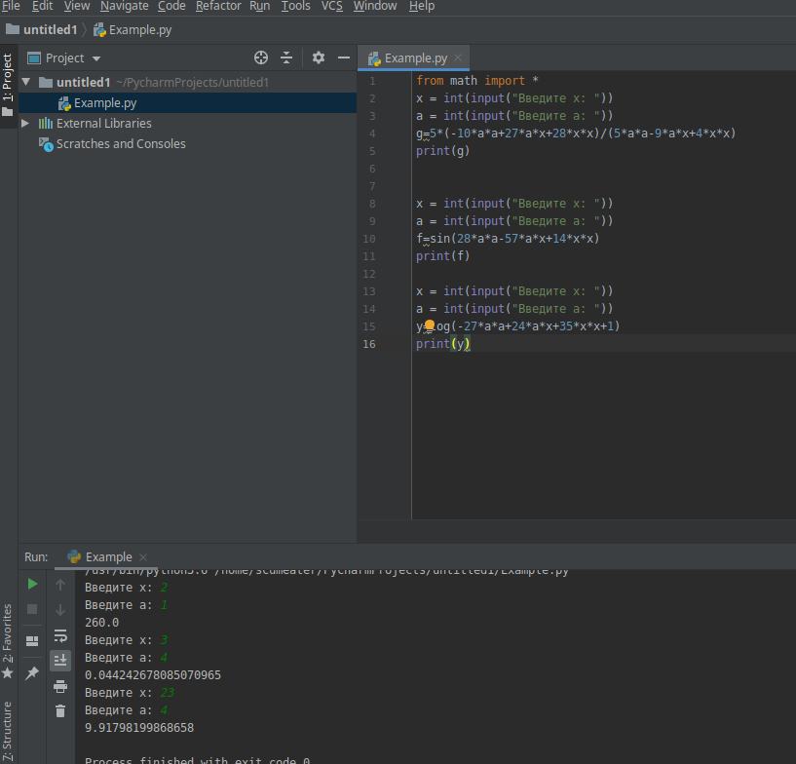

Рисунок 2 – результат работы программы на Python’е

6 Выводы по работе

В ходе выполнения лабораторной работы я изучил основы написания программы на языке *ANSI C*, основы работы в интегрированной среде *MS Visual Studio* 2010.